ArcGIS Desktop 10 详细下载安装方法
2011-3-9
对于 ArcGIS 10 Desktop 的安装方法很早就有了，坛子上方法也不少，就是有点儿凌乱，很多朋友也感觉无从选择。为了方便大家，我现在总结一下安装方法！其实方法是很简单，没有想象中那么麻烦，就只需要一个 txt 文件加几步操作！早期那些方法需要替换AfCore.dll文件并使用的早期授权，这个完全不同，出了一个授权用的 txt 文件，其他文件都不用替换，稳定性也不错！用过早期破解的请先卸载 ArcGIS 10 Desktop ，然后重新安装，否则可能无法安装成功！
win 7 用户在下面需要填 localhost 的地方一律填计算机名（可以在我的电脑点右键，在属性里查看，暂且保证是英文吧）
一、下载 ArcGIS Desktop 10
我们得到的 ArcGIS Desktop 10 的安装文件一般是一个ISO格式的光盘镜像（个别网盘上下载的也有可能是 zip 或 rar 格式的压缩包），现在能下载到就是英文版和中文版，中文版其实就比英文版多安了一个中文语言包，其路径为中文版光盘目录下\Desktop\Supplement，所以安装过英文版的完全没有必要再下载中文版的，可以直接下载中文包就可以了（中文包下载见下面）。从安装界面上也能看出来。如下图：
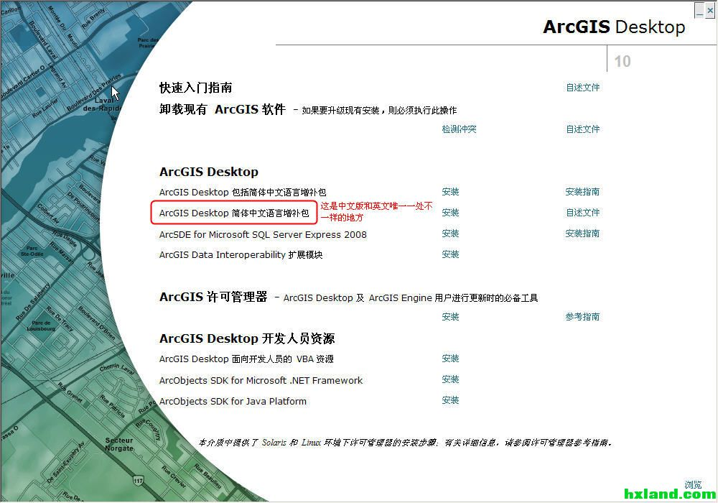

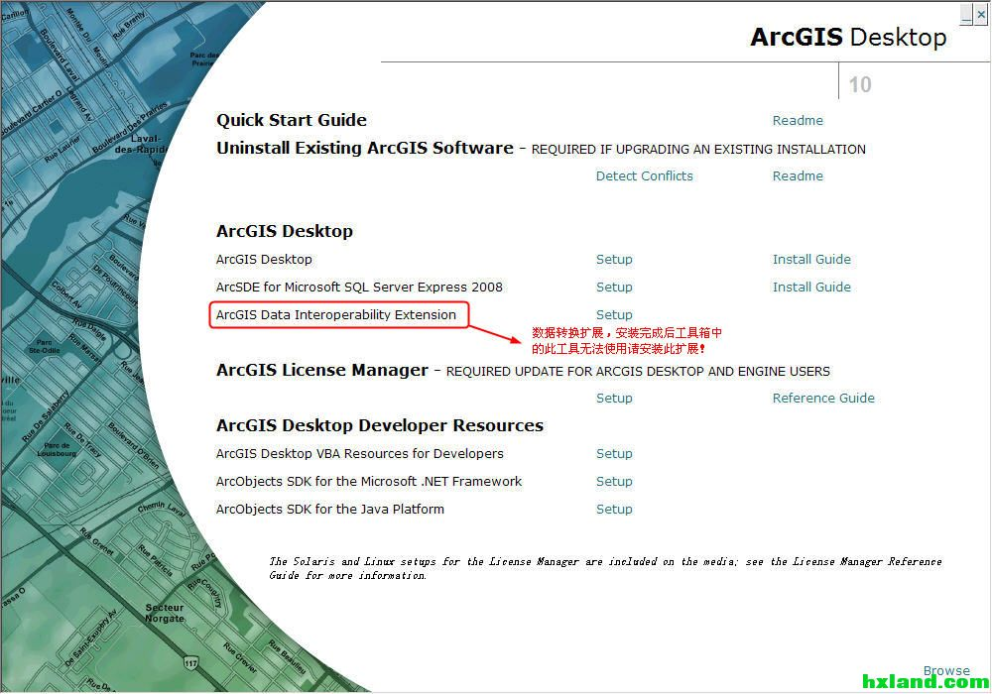
英文版光盘镜像下载地址：（也可到官方网站申请一个账号去下载，戳这里）
迅雷下载：
http://software.esri.com/akdlm/software/arcgis/10.0/final/ArcGIS_Desktop10_122519.iso?downloadID=59BE56E0-72C5-47EC-BC17-84484230BD8C&__gda__=1282654824_f5adb034c6ea362830dc42cd627aadcb&ext=.iso&__gdb__=1282654825_e27c7226e58d8d0d08e1be6f7db34243&fileExt=
或者
ftp://168.179.252.58/Temp/Media/ArcGIS_Desktop10_122519.iso
电驴下载：
[ArcGIS地理信息系统10.0桌面版].ArcGIS_Desktop10_122519.iso (3.75 GB)
中文版光盘镜像下载地址：
迅雷下载：
http://cachefile.rayfile.com/zh-cn/download/eca17843d14396e4174cebcbd0406494/ESRI.ArcGIS.10.CS.iso
或者
thunder://QUFodHRwOi8vY2FjaGVmaWxlLnJheWZpbGUuY29tL3poLWNuL2Rvd25sb2FkL2VjYTE3ODQzZDE0Mzk2ZTQxNzRjZWJjYmQwNDA2NDk0L0VTUkkuQXJjR0lTLjEwLkNTLmlzb1pa（复制到迅雷下载）
BT种子下载：
http://yunfile.com/file/xqiushi/1c680a34/（BT种子）
电驴下载：
5D.ESRI.ArcGIS.10.CS.iso|4415162368|c48a3bd164b3328089104f9d8ccdff68|h=ofknrvrx4nnbu3z33j5467ntn735rm6y|/
中文包下载地址：
飞速网下载：
http://www.rayfile.com/zh-cn/files/217891cc-33ff-11e0-bfaf-0015c55db73d/（请使用RaySource下载）
二、安装 ArcGIS Desktop 10
（一）首先声明一下：
1、ArcGIS Desktop 10 不能与早期版本共存，安装过早期 9.X 版本的要卸载早期版本才能安装。
2、ArcGIS Desktop 10 需要 .NET Framwork 3.5 SP1 的支持，所以系统中必须安装 .NET Framwork 3.5 SP1 ，如果你没有安装 .NET Framwork 3.5 SP1 的话，在安装 ArcGIS Desktop 10 的时候会提示你，如下图：
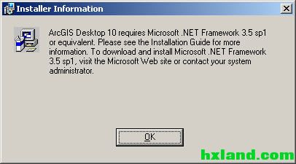
.NET Framwork 3.5 SP1 在光盘镜像中就有了，不需再下载，如下图：

3、ArcGIS Desktop 10 支持的 Windows 操作系统最低为 Windows XP SP3 ，当然，Windows Vista 和 Windows 7 都可以安装！所以使用 Windows XP SP2 的朋友是无法安装的！如下图：
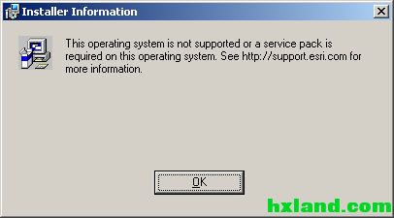
但是！！！如果你的系统是 Windows XP SP2 ，又不想换装系统的话，可以考虑以下两种方法：（第二种方法我无法保证稳定性，毕竟是欺骗嘛！）
（1）安装虚拟机（如VMwave），在虚拟机中安装 ArcGIS Desktop 10 。
（2）通过修改注册表伪装成 Windows XP SP3 。方法为：在“开始”菜单点“运行…”，输入 "regedit" 并回车，这样就打开了注册表编辑器，顺次展开注册表到如下位置:
HKEY_LOCAL_MACHINE\SYSTEM\CurrentControlSet\Control\Windows\CSDVersion，
CSDVersion的键值就决定了在“系统属性”中所显示的Service Pack版本号。100为SP1,200为SP2,300为SP3，这里改为300，关闭注册表并重启计算机。这样就达到了伪装成sp3的目的。但记住安装完 ArcGIS Desktop 10 最好再把注册表改回去，因为系统自动升级会按sp3来来下载系统补丁，可能造成一些麻烦！
4、使用 Windows Vista 和 Windows 7 的朋友安装时把杀毒软件和防火墙（包括系统自带的防火墙）统统关了吧，还有就是需要有管理员权限，Windows Vista 和 Windows 7 我不太懂，这里就不便多说了。
（二）以上问题准备好之后，下面就开始安装了：（考虑到英文版使用者更多，这里以英文版为例，现在发现会英语真好）
若在安装过程中出现 Error 1940 ，解决办法见
http://bbs.hxland.com/redirect.php? goto=findpost&ptid=7313431&pid=106220&fromuid=10129677]这里
1、首先安装 ArcGIS Desktop
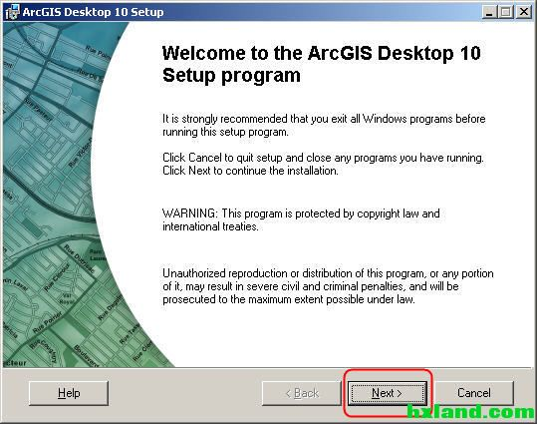
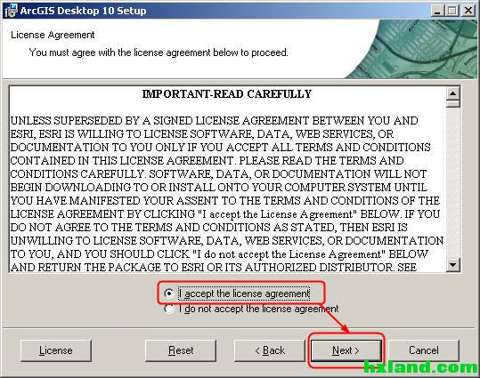
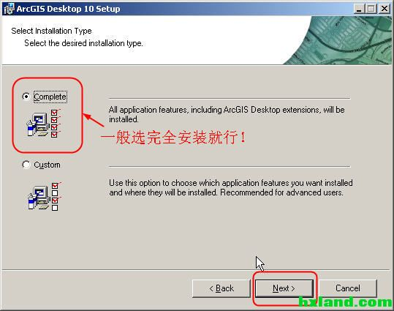

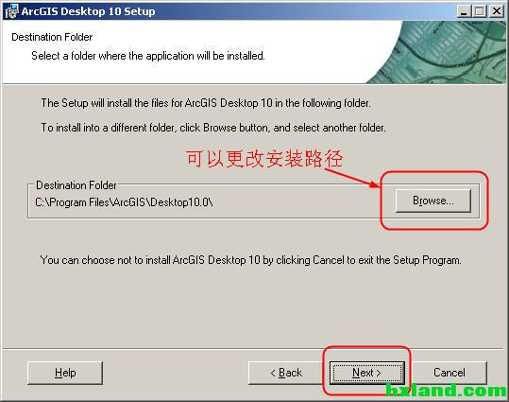

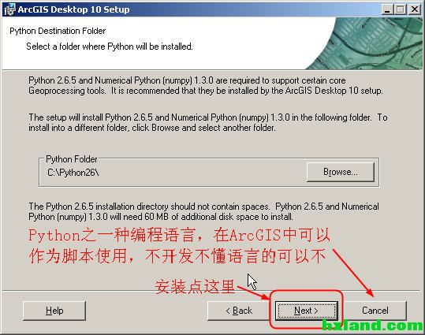
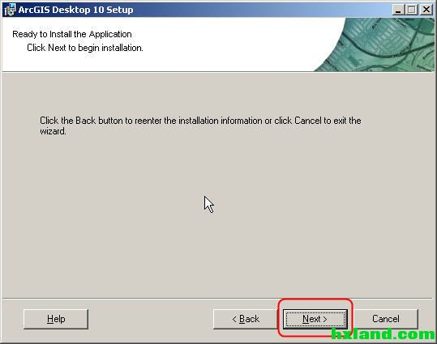

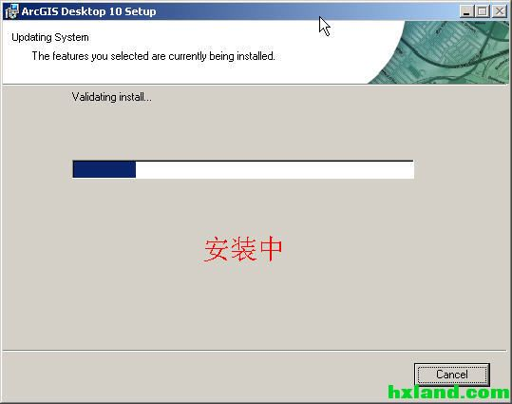

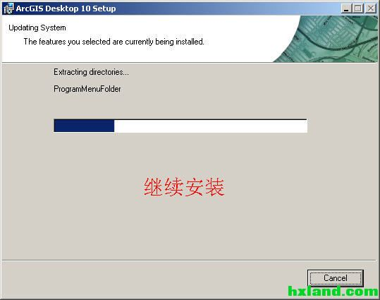

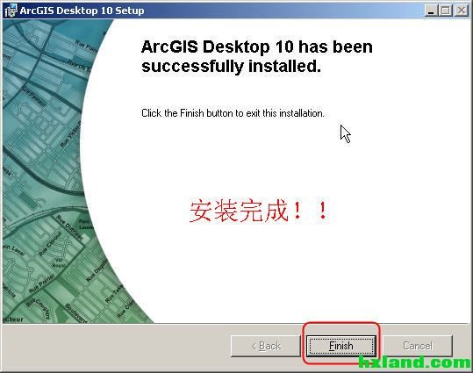

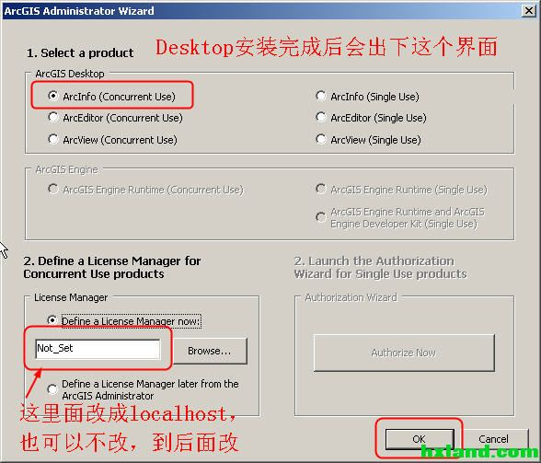

2、安装 ArcGIS License Manager


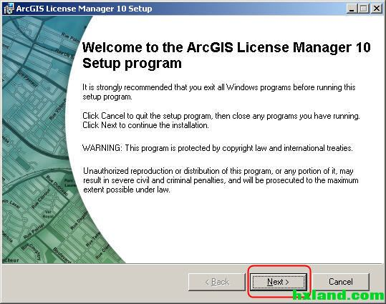

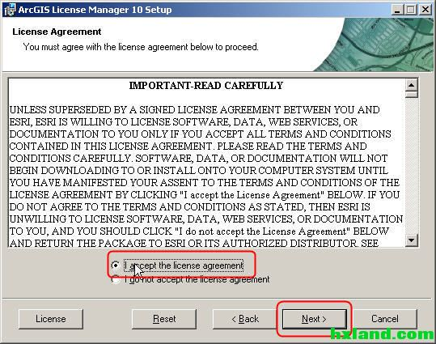

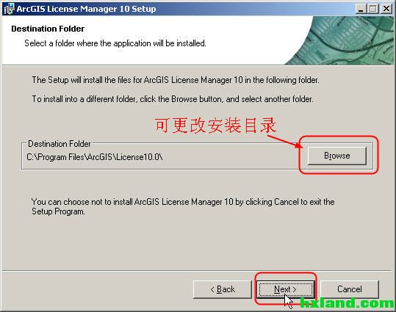

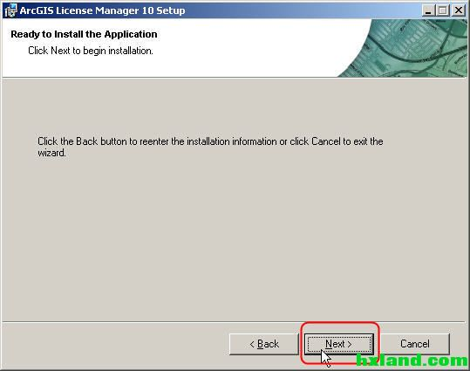

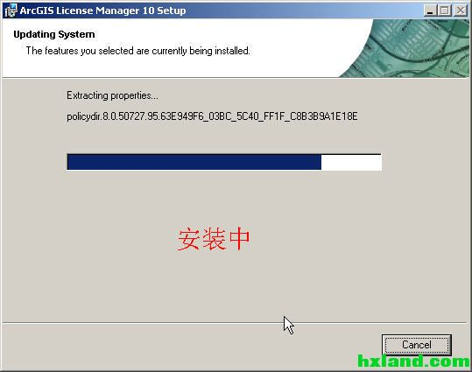

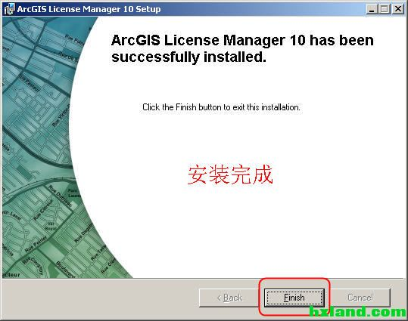
三、授权 ArcGIS Desktop 10
1、下载授权文件（见附件service,rar），不想花土地券的话，可以新建一个记事本，命名为 service.txt（一定是在显示后缀名的情况下，别存成 service.txt.txt 或是 service ！怎么显示？戳这里） ，复制2楼蓝色部分到记事本，保存。此授权文件为注册机生成，注册机下载见附件，注册机使用方法到这里。
2、将 service.txt 复制到 \ArcGIS\License10.0\bin ，默认安装路径是 C:\Program Files\ArcGIS\License10.0\bin ，这里根据你的安装情况而定，覆盖掉原来的文件。
3、打开 ArcGIS 管理器（ArcGIS Administrator），注意这个 ArcGIS 管理器（ArcGIS Administrator） 与下面用到的 ArcGIS 许可服务器管理器（License Server Administrator）是不一样的！其位置在：
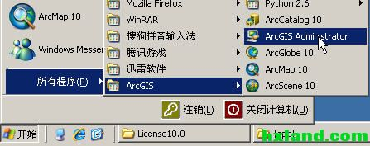
打开它确认是否如下图所示，不同的话按下图设置。
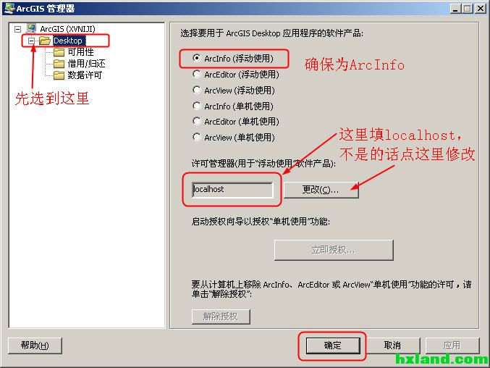
若出现下图所示无法设置的问题（即全部灰色），请参考这里。
4、打开 ArcGIS 许可服务器管理器（License Server Administrator），其位置在：
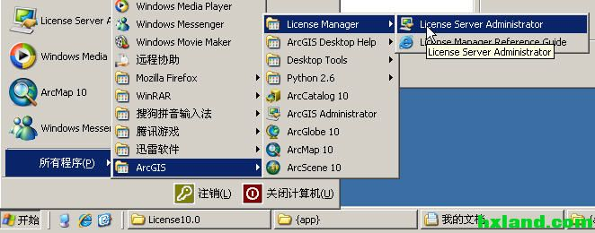
打开它按下图操作
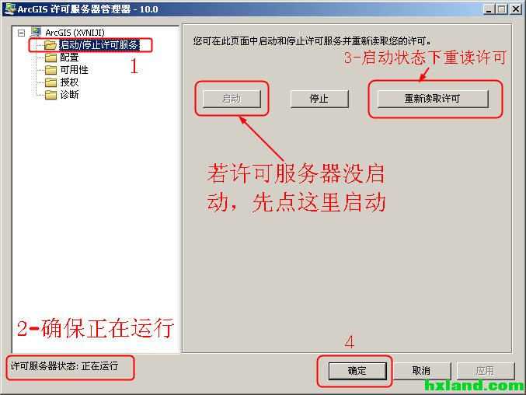

再次打开 ArcGIS 管理器（ArcGIS Administrator），看准是 ArcGIS 管理器 ！！别和ArcGIS 许可服务器管理器搞混了！如下图所示选在“可用性”上，就能看到授权成功了！
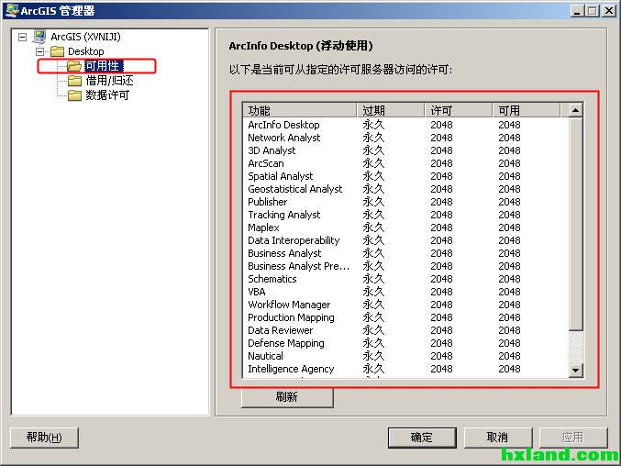

提醒大家不要将方法用于商业目的，仅供学习测试用，如软件出现问题造成商业损失，后果自负，本人概不负责！如需要请购买正版！
有什么问题请大家积极反馈，我也能及时更新！
service.rar (6.89 KB, 下载次数: 404)

ArcGIS注册机.rar (484.69 KB, 下载次数: 859)

